УСЛОВИЯ
Соревнований «Юный спасатель»
физкультурно-массового мероприятия города Владивостока по безопасности жизнедеятельности «Режим ЧС» среди обучающихся муниципальных образовательных учреждений

Данный вид соревнований проводится 16 марта 2025 г. (воскресенье) с 12.00 до 18.00 ч. на базе Дальневосточной пожарно-спасательной академии на о. Русский п. Аякс, 27. Подача заявок – с 11.30 до 12.00, открытие соревнований – 12.00.
Форма одежды для спортзала: длинное трико, футболка с длинным рукавом, сменная обувь. К работе на этапах в спортивном зале допускаются участники в сменной спортивной обуви. Командам необходимо иметь каски (допускаются любые, в том числе велосипедные). Некоторые этапы проходят на улице.
Итоги соревнований по данному виду подводятся по минимальной сумме мест, занятых командой на каждом этапе.
На этапах, где результат подводится по сумме бегового времени и штрафных баллов, стоимость штрафного балла = 15 сек. В случае превышения контрольного времени на этапе (ПКВ) команда получает последнее место на данном этапе.
Организационный сбор – 350 руб. с участника. Оплата производится путем наличного или безналичного расчета. В случае безналичного расчета, а также если вам необходимы отчетные документы о проведенной оплате, необходимо предварительно подать заявку и прислать реквизиты своей организации в отдел туризма и краеведения ВГ ДДТ по эл. адресу: kraev-tour@mail.ru и вам будет выставлен счёт для безналичной оплаты. В таком случае оплата должна быть произведена не позднее, чем 12.03.2025 г.

Этапы
1. Выброска конца Александрова (либо аналог) пострадавшему, КВ 5 мин.
Этап на контрольное время. Участникам поочерёдно необходимо сделать бросок и попасть в отведенную на «воде» зону (условному пострадавшему). Результат команды определяется по сумме призовых баллов всех участников минус штрафные баллы всех участников.
У каждого участника есть две попытки, оценка:
попадание с первой попытки – 2 балла;
со второй попытки – 1 балл;
непопадание – 0 баллов.
При попадании с первого раза вторая попытка не проводится.
Штрафы: заступ за маркировку, потеря конца веревки – 1 балл (отнимается от призовых баллов, но не менее 0 баллов).

2. Общая физическая подготовка.
Приседания – одновременно всей командой с шестом на плечах в течение 1 минуты. В случае, если участник отпустил шест, команда останавливается, пока участник не возьмется за шест; время команды не останавливается. По истечении 1 мин команда прекращает работу. Результат команды определяется по количеству приседаний за 1 мин.
Пресс – из положения «Лёжа» в положение «Сидя» до ограничения одновременно всей командой с шестом на плечах. В случае, если участник отпустил шест, команда останавливается, пока участник не возьмется за шест; время команды не останавливается. По истечении 1 мин команда прекращает работу Результат команды определяется по количеству подъёмов за 1 мин.
Результат за ОФП определяется по сумме количества приседаний и подъёмов.

3. Подъем по штурмовой лестнице в окно 2 этажа пожарной башни, КВ 5 мин.
Этап на время. Этап проходится в каске. Эстафета – каждый следующий участник стартует после финиша предыдущего участника. Участники залезают в окно по уставленной судьями лестнице с верхней судейской страховкой и спрыгивают через подоконник на пол.
Участник стоит на линии старта. По команде судьи бежит до лестницы, надевает петлю судейской грудной страховки и производит подъем. При срыве с лестницы повторяет попытку.

4. Преодоление пожарной полосы препятствий, КВ 5 мин.
Этап на время + штрафные баллы. Этап проходится в каске. Стартует одновременно вся команда. Участники преодолевают по очереди забор 1,7 м (допускается помощь команды), подсоединяют пожарный рукав к разветвлению, ствол, преодолевают бум и финишируют. Штрафы: двое на препятствии, падение участника, потеря (падение) ствола – 1 балл.

5. Оказание помощи пострадавшему при ДТП, КВ 5 мин.
Машина стоит на улице. Этап на время + штрафные баллы. Алгоритм действий:
1. Зафиксировать машину (камни под колеса)
2. Обесточить машину (снять клеммы).
3. Огородить опасную зону.
4. Разжать дверь с помощью гидравлического оборудования.
5. Наложить судейский шейный стабилизатор на пострадавшего.
6. Вытащить пострадавшего.
7. Уложить его на носилки.
8. Вынести носилки в безопасную зону (за ограничение).
Пункты № 1-3 выполняются одновременно.
Носилки судейские.
Штрафы на этапе:
Нарушение алгоритма – 1 балл за каждое
Порча снаряжения – 3 балла
Небрежное обращение с «пострадавшим» – 3 балла.

6. Узлы. КВ 1 мин. Этап на штрафные баллы. Каждый участник вяжет только один узел:
1. Булинь вокруг опоры с контрольным узлом.
2. Штыки (3 шт.) вокруг опоры с контрольным узлом.
3. Проводник-восьмерка без контрольного узла.
4. Двойной проводник без контрольного узла.
На старте каждый участник вытягивает билет и вяжет узел. Обмениваться билетами запрещено. По окончании контрольного времени участники обязаны прекратить работу и положить свои узлы на пол. Если участник завязал свой узел, то ему разрешается помочь другому участнику до окончания контрольного времени.
Штрафы:
- отсутствие контрольного узла, перехлёст, выход свободного конца менее 10 см – 1 балл
- незавязанный узел – 3 балла.

7. Спуск в пожарно-спасательном устройстве «Самоспас». Этап проходится на время в каске. Порядок одевания устройства и спуск будут продемонстрированы перед стартом. Штраф: непрохождение участника – 10 б.

8. Преодоление завала, КВ 7 мин. Этап проходится в каске на время + штрафы. Этап представляет собой узкий лаз с перегибами, который надо преодолеть ползком. Этап может проходить на улице, ползти предстоит по грунту. Необходимо с помощью гидравлического оборудования приподнять и зафиксировать заглушку, проползти всей командой завал, вытащить «пострадавшего» (манекен). Стартует одновременно вся команда. Штрафы: опасное поведение – 2 б., неуложившийся в КВ участник (в том числе манекен) – 10 б. за каждого.

9. Психология, КВ 7 мин. Этап на призовые баллы. Тема: «Безопасное поведение с пелёнок: чему детей учат народные сказки». Команда самостоятельно заранее готовит ответ с не менее, чем 5 конкретными примерами из 5 любых сказок. Оценка за каждую сказку: тема раскрыта – 2 призовых балла; тема раскрыта не полностью – 1 балл; тема не раскрыта – 0 баллов.

10. Передвижение на велосипеде с сюрпризом. Участвуют два человека Этап на время + штрафы. Каждый участник команды проезжает все элементы этапа и передает велосипед следующему участнику. Этап проходится в каске.
Элементы этапа:
1. «змейка» (объехать конусы, не задевая их). Штрафы: задетый или пропущенный конус - 1 б.
2. «восьмерка» (проехать внутри, не наезжая на ограничения восьмерки). Штрафы: наезд на ограничение - 1 б.
3. «колейный мост» (проехать по узкой доске). Штрафы: съезд с доски - 1 б.
Общий штраф на всём этапе: падение с велосипеда либо касание ногой земли – 3 б., неуложившийся в КВ участник – 10 б.
Штраф за «сюрприз» - 1 б. за каждую позицию, но не более пяти.
Рекомендуется иметь командные велосипеды. Судейский велосипед большой, претензии к велосипеду не принимаются.

11.Надевание боевой одежды пожарного. Этап на время. Одежду надевает вся команда. Старт одновременный. Допускается помощь команды.

12.«Сюрпризы». Дополнительные этапы, требующие действий в нестандартных ситуациях.

13. Песни. Этап на штрафы. Спеть хором всей командой 5 песен (только ту часть, текст которой приведен в Условиях соревнований). Список песен задан и другие песни не допускаются. Не допускается использование телефонов и других гаджетов. Разрешается использование распечатанных текстов песен, командное аккомпанирование на музыкальных инструментах, в т.ч. лицами, сопровождающими команды. Штрафы: не поющий участник: 1 б. за каждого участника и за каждую песню; несинхронное пение – 1 б. за каждую песню.
Список песен и эталон исполнения
1. Муз. В. Шаинского, слова И. Морозова  https://rus.hitmotop.com/song/73690638  БАГУЛЬНИК  Где-то багульник на сопках цветет,  Кедры вонзаются в небо…  Кажется, будто давно меня ждет  Край, где ни разу я не был…  Кажется, будто давно меня ждет  Край, где ни разу я не был.  Возле палатки закружится дым,  Вспыхнет костер над рекою…  Вот бы прожить мне всю жизнь молодым,  Чтоб не хотелось покоя.  Вот бы прожить мне всю жизнь молодым,  Чтоб не хотелось покоя. | 2. Стихи и музыка Юрия Визбора  https://rus.hitmotop.com/search?q=%D0%9E%D1%81%D1%82%D1%80%D0%BE%D0%B2+%D0%9F%D1%83%D1%82%D1%8F%D1%82%D0%B8%D0%BD+  ОСТРОВ ПУТЯТИН  Снова плывут на закате  Мимо него корабли, -  Маленький остров Путятин  Возле Великой земли.  Плаваем мы не от скуки,  Ищем не просто тревог:  Штопаем раны разлуки  Серою ниткой дорог.
3. Ю. Визбор. Домбайский вальс  https://rus.hitmotop.com/search?q=%D0%94%D0%BE%D0%BC%D0%B1%D0%B0%D0%B9%D1%81%D0%BA%D0%B8%D0%B9+%D0%B2%D0%B0%D0%BB%D1%8C%D1%81  Лыжи у печки стоят,  Гаснет закат за горой;  Месяц кончается март,  Скоро нам ехать домой.  Здравствуйте, хмурые дни!  Горное солнце, прощай!  Мы навсегда сохраним  В сердце своем этот край!  Нас провожает с тобой  Гордый красавец Эрцог,  Нас ожидает с тобой  Марево дальних дорог.  Вот и закончился круг,  Помни, надейся, скучай!  Снежные флаги разлук  Вывесил старый Домбай. | 5. Вальс в ритме дождя  слова и музыка Наума Лисицы  https://rus.hitmotop.com/song/76643238  Солнца не будет, жди - не жди.  Третью неделю льют дожди,  Третью неделю наш маршрут  С доброй погодой врозь.  Словно из мелких - мелких сит,  Третью неделю моросит,  Чтоб не погас у нас костёр,  Веток подбрось.  Словно из мелких - мелких сит,  Третью неделю моросит,  Чтоб не погас у нас костёр,  Веток подбрось.  В мокрых палатках спят друзья,  Только дежурным спать нельзя.  Сосны качаются в ночи,  Словно оргАн трубя.  А у костра ни сесть, ни лечь,  Как не устанет дождик сечь.  Слушай, давай станцуем вальс  В ритме дождя.  А у костра ни сесть, ни лечь,  Как не устанет дождик сечь.  Слушай, давай станцуем вальс  В ритме дождя.

4. Олег Митяев. Изгиб гитары желтой
https://rus.hitmotop.com/song/1839721

Изгиб гитары желтой ты обнимаешь нежно,
Струна осколком эха пронзит тугую высь.
Качнется купол неба, большой и звездно-снежный.
Как здорово, что все мы здесь сегодня собрались!
Как отблеск от заката, костер меж сосен пляшет.
Ты что грустишь, бродяга? А ну-ка, улыбнись!
И кто-то очень близкий тебе тихонько скажет:
- Как здорово, что все мы здесь сегодня собрались!

14. Первая помощь, КВ 7 мин.
Правила прохождения этапа «Первая помощь» составлены в соответствии с Учебно-методическим пособием для студентов педагогических вузов «Десмургия: обучение технике наложения мягких повязок» [1].
Этап состоит из двух частей: теоретическая и практическая, которые выполняются одновременно.
Один из членов команды назначается «пострадавшим» и вытаскивает билет с указанием места травмы. Возможные травмы: ссадина колена, локтя, ладони.
Второй участник выполняет практическое упражнение по наложению повязки на указанное место.
Остальные участники рассказывают теорию в соответствии с чек-листом и комментируют действия оказывающего помощь. При ответе запрещается использовать источники информации (телефоны, распечатки и прочее).
Бинты, ножницы, перчатки – командные. Ширина бинта:
– не менее 8 см при наложении повязки на локтевой сустав и ладонь;
– не менее 16 см при наложении повязки на коленный сустав.
1. Теоретическая часть
Правила наложения повязок при капиллярном кровотечении:
Подготовка к процедуре:
Обработать руки антисептиком перед началом процедуры.
Приготовить стерильные бинты, марлевые салфетки, жгут (если требуется), ножницы и другие необходимые инструменты.
Надеть медицинские перчатки
Обработка раны:
Осторожно очистить рану от загрязнений чистой водой или физраствором.
Если есть инородные тела, удалить их пинцетом или пальцами, обернутыми в марлю.
Промыть края раны антисептическим средством.
Наложение давящей повязки:
На рану положить несколько слоев стерильной марли.
Повязка начинается с фиксирующего тура, закрепляющего конец бинта на бинтуемой
поверхности.
Зафиксировать бинт круговыми турами, продвигаясь к ране. Бинт должен плотно прилегать к поверхности кожи.
Следить за тем, чтобы повязка была достаточно тугой, но не слишком плотной, чтобы не нарушить кровообращение.
Для закрепления повязки по окончании бинтования конец бинта надрезается в продольном направлении, оба конца перекрещиваются и завязываются, причем ни перекрест, ни узел не должен ложиться на раневую поверхность.
Контроль состояния пациента:
После наложения повязки проверить пульс ниже места ранения, чтобы убедиться, что повязка не пережимает сосуды.
Оценить состояние конечности – она должна оставаться теплой и розовой.
В случае появления признаков нарушения кровообращения (побледнение, посинение, онемение, боль) ослабить повязку.
Дополнительные меры (по возможности):
Поднять поврежденную конечность выше уровня сердца, чтобы уменьшить приток крови к месту кровотечения.
Приложить холод (например, пакет со льдом) через ткань, чтобы сузить кровеносные сосуды и снизить кровотечение.
Наблюдение после наложения повязки:
Каждые 10-15 минут проверять состояние повязки и раны.
Если кровь просочилась сквозь повязку, наложить дополнительный слой марли либо бинта сверху без снятия первичной повязки.
Постараться доставить пациента в медицинское учреждение для дальнейшего лечения.

2. Практическая часть
2.1. Черепашья повязка (сходящаяся либо расходящаяся – на выбор команды) для иммобилизации локтевого и коленного сустава при травмах (Рис. 1).
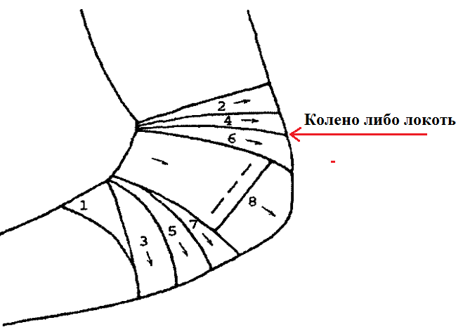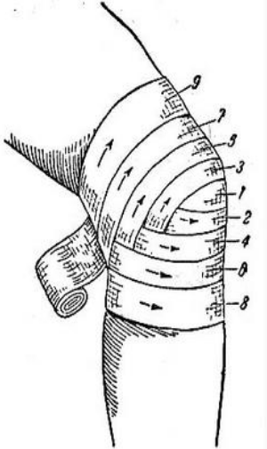
Рисунок 1. Черепашья повязка для локтевого и коленного сустава. Слева - сходящаяся, справа – расходящаяся.

2.2. Восьмиобразная повязка – повреждение ладони.
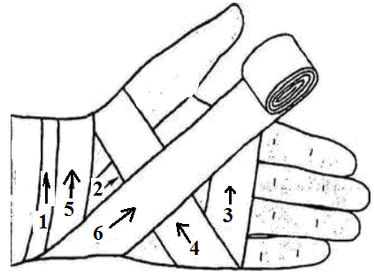
Рисунок 2. Восьмиобразная повязка на ладонь. Цифрами показан порядок и направление наложения туров.

